Date : Nom :
Groupe :
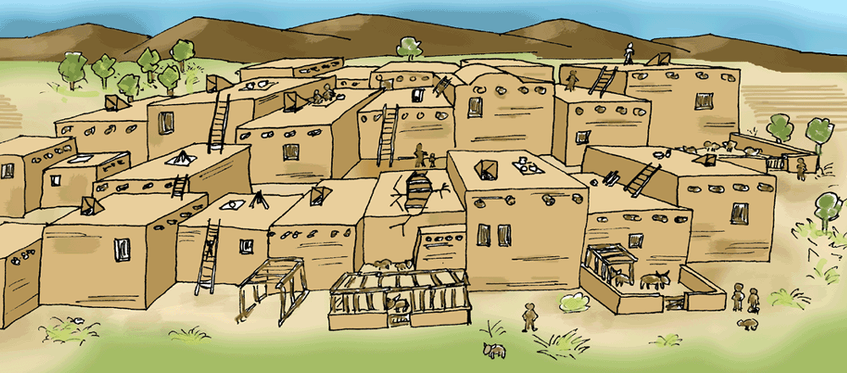
EXAMEN - La sédentarisation

Regards sur les sociétés, pages 4 à 37

- Combien de temps s’est écoulé entre l’apparition de l’homme moderne (homo sapiens sapiens ) et la sédentarisation?

- Est-ce que l’homme a été plus longtemps nomade ou sédentaire? Explique.

- Comment s’appelle la période entre -9000 et -3300? (2 NOMS)

- Complète les phrases suivantes :

- Les nomades pratiquaient la ______________ et la _________________.
- Les nomades se __________________ constamment à la recherche de nourriture.
- Les nomades connaissaient très bien ______________________.
- Les nomades pouvaient difficilement faire des ______________________.

- Dans quelle région du monde la sédentarisation est-elle apparue pour la première fois?

- Selon toi, pourquoi la sédentarisation est-elle apparue dans cette région?

- Complète les phrases suivantes :

- Les premiers villages servaient à stocker les ______________ .
- La sédentarisation a créé des ________________ .
- Les sédentaires faisaient de l’________________ et de
l’ _______________.
- Les premiers villages sont apparus dans le Croissant fertile parce que les sols étaient très ____________.

- Complète la carte en indiquant :
- Les mers, golfe et océan
- Le nom des fleuves
- Le nom des régions
- Trace le Croissant fertile et colores-en l’intérieur

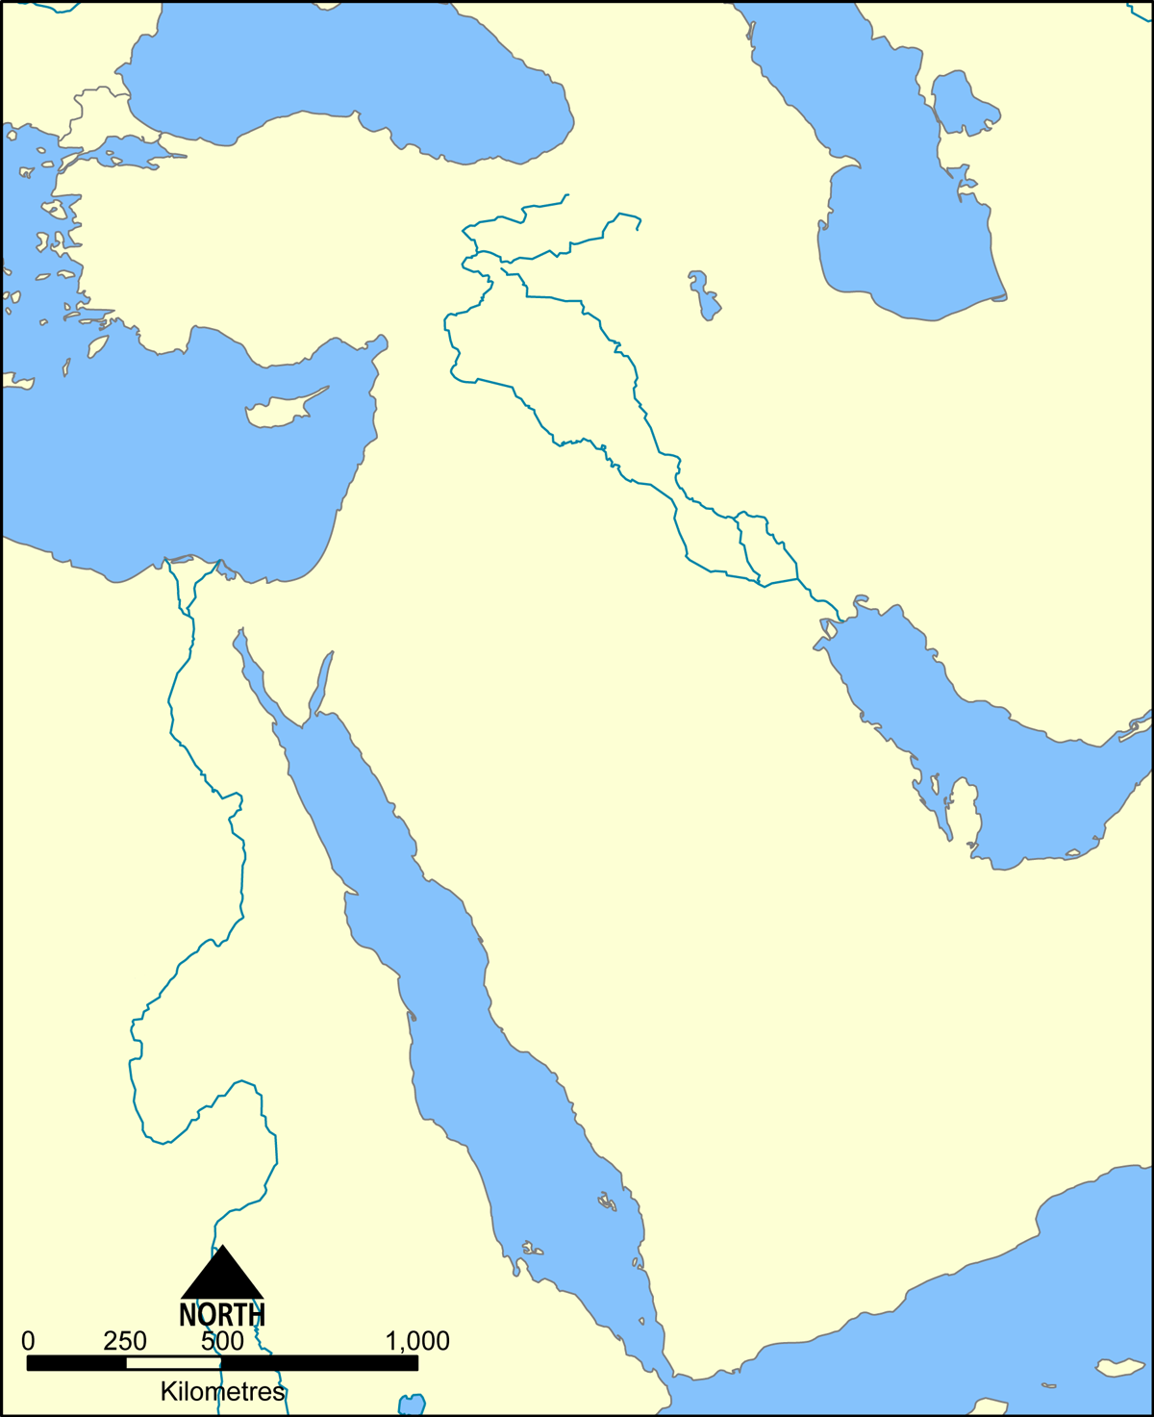

- Donne une cause de la sédentarisation.

- Mets un crochet au bon endroit dans le tableau.

AFFIRMATION | NOMADE | SÉDENTAIRE
Je vis de cueillette, de chasse et de pêche
Je me sers du feu
Je me déplace sur de vastes territoires
Je vis de l’élevage
Je possède peu de choses
Chacun se spécialise dans quelque chose.
Mes outils sont faits de bois ou d’os
Je vis de l’agriculture
J’ai une très grande connaissance de la nature
Je vis en petits groupes
Je vis de ce que je produis
Je vis en groupe de plusieurs centaines de personnes
Je vis dans une ville ou un village
Je peux stocker des aliments pour l’hiver
Chaque membre du groupe doit savoir tout faire.
Je me déplace peu
Je fais des échanges

Fais un X dans la colonne appropriée, puis justifie ta réponse.

 | Nomades | Sédentaires |  | Justification
1. Chaque année, des milliers de Québécois déménagent.
2. Des milliers de jeunes squattent
des édifices dans les grandes villes.
3. Les Masais, en Afrique , se déplacent pour assurer le ravitaillement de
leur bétail.
4. Des individus très riches possèdent une résidence dans plusieurs villes du monde.
5. Chaque année, des millions d’immigrants quittent leur pays pour une terre d’accueil.
6. Plusieurs personnes âgées du Québec passent l’hiver en Floride.
7. Les Inuits habitent le Grand Nord , de l’Alaska au Groenland, et vivent de trappe, de chasse et de pêche.

